Nama : Fauziyyah Adelia Ramanda

Kelas : SIB 1F

2341760145/10

Latihan

1. Jelaskan Langkah-langkah dari 3 node berikut dengan kondisi awal double linked list kosong secara berkelanjutan!

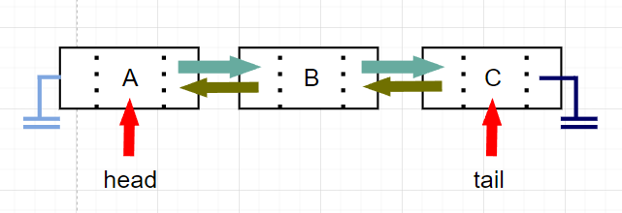

1. Tambahkan node baru dengan data D setelah node B.

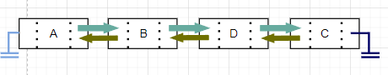

1. Tambahkan node baru dengan data E setelah node C.

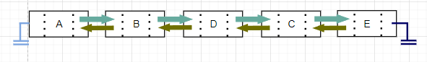

1. Tambahkan node dengan data F setelah node D.

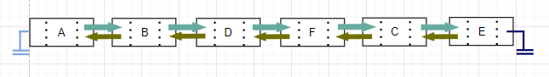

1. Tambahkan node dengan data G pada indeks ke-3.

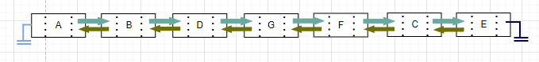

1. Tambahkan node dengan data H pada posisi sebelum head (sebagai head baru).

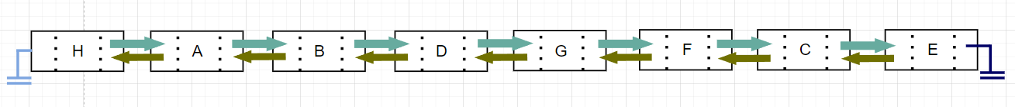

1. Tambahkan node dengan data I pada posisi setelah head baru.



1. Hapus node depan

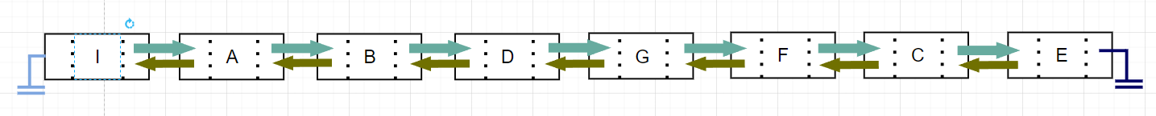

1. Hapus node belakang



1. Hapus node yg memiliki data A.

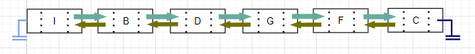

1. Hapus node pada indeks ke-5

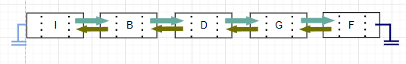

\*Tampilkan semua data dari seluruh node pada linked list untuk setiap penambahan/penghapusan